航班订票系统实验报告

题目：航班订票系统

系别：计算机与信息技术学院

班级：大数据方向试验班

指导教师：王江

小组成员：芦瑞龙 何东欢 凌思 陈颖

隗继耀 季瑞丰 梁佳碧

目录

摘 要 3

1 概述 4

1.1 课程设计目的 4

1.2课程设计内容 4

2 设计方案简述 5

2.1可行性分析 5

2.2需求分析 6

2.3程序框图 6

2.4功能结构图 7

2.5 UML类图 7

3 详细设计 8

3.1 设置窗口 8

3.1.1 选择菜单 8

3.2.1 航班查询服务 9

3.2.2 订票服务 10

3.2.3 退票服务 13

3.2.4 购票信息查询 17

4 设计结果及分析 19

4.1 程序运行结果 19

4.2 结果分析 21

5 总结 22

# 摘 要

近些年来，我国民航事业取得了飞速的发展，与此同时计算机软件技术、数据库技术、信息技术也取得到了长足的发展与广泛的应用。技术的进步一方面提高了机场信息化的要求、另外一方面也使得企业信息化的环境日益复杂。

一个好的航班管理系统必须能够合理的规划航班信息，为高效有序地管理组织机场的生产与服务,有效提高机场的运营效率及服务质量,提高机场的赢利与竞争水平,以保证为旅客、航空公司以及机场自身的业务管理提供一致、及时、准确、系统、完整的信息服务功能。

售票/订票管理系统是民航业务中的一个最基本的的业务，表面上看，它只是民航业务的一个简单的部分，但是它涉及到资金管理与客户服务等多个方面，因此，过去传统的售票方式已经不能满足现代航空业务流量的剧增的客观的要求。一个正常营运的航班售票需要管理所拥有的飞机、航线的设置、客户的信息等，更重要的还要提供票务管理。面对各种不同种类的信息，需要合理的数据库结构来保存数据信息以及有效的程序结构支持各种数据操作的执行。

一般而言，航班订票系统应该包括个人账户登录模块，由于时间的原因，故没有完成这部分的功能。

# 1 概述

## 课程设计目的

熟习结构体操作， 熟练掌握文件的操作， 熟习系统开发过程，为以后学习数据库，学习数据结构，学习软件工程打好基础。为了能系统地学习面向对象编程思想，理解并掌握面向对象程序设计的理论、方法以及基础知识，了解窗口的创建和设计过程，提高运用知识分析问题并解决问题的能力，因而重新设计了航班订票系统，以此作为一次综合性的练习。

## 1.2课程设计内容

在本次实验中我们的设计题目是《航班订票系统》，本系统的主要内容有、订票服务、退票服务和购票信息查询等几个模块。其中航班查询服务模块包括日期、航班号、出发地、目的地、出发时间、到达时间、机舱类型、票价等几个信息；订票服务模块包括显示日期、航班号、出发地、目的地、出发时间、到达时间、机舱类型、票价等几个信息，订票时应按提示要求依次输入姓名、航班号、机舱类型等；顾客退票模块应按提示要求依次输入姓名、航班号、机舱类型等后将顾客信息置空；购票信息查询应通过输入姓名来查询购票信息。

# 2 设计方案简述

## 2.1可行性分析

技术可行性，我们可以用很多不同算法和语言来实现这个订票系统，如C,C++,swift ,JAVA，object-c等。本实验研究的是以Visual studio 2008为开发环境，使用些C++的基本知识设计并开发的一款航班订票系统。

经济可行性，本系统实现的功能较少且简单，所以在开发的过程中基本上不需要考虑什么成本。软件所提供的这些功能可以被很多的公司及用户所接受，比较符合市场的需求，系统软件的经济效益会大大超过它的成本，所以开发本软件在经济上是可行的。

操作可行性，本系统采用的是直观输入的界面，用户进入航班订票系统后，有航班查询、订票、退票等多个操作可供用户选择，各个操作方便，更有提示信息。航班的搜索只要在查询界面按提示输入信息，然后再在界面显示相应的信息；只要在订票界面输入提示信息，就可预订成功，如果预订数量超过余票数量，系统会给出相应的提示-请从新预订；退票则只要确定所要退订的航班的信息，系统核对过正确后，就可确认退票。

## 2.2需求分析

现在，中国的航空运输业已经有所发展，越来越多的人选择乘坐飞机去世界的各个地方。但是同时也会给航空公司带来一些问题：航空公司是否能够提供方便快捷的服务来满足顾客的需求。也许在中国的某些售票场所还是用传统的窗口售票的方式来为顾客服务的。每当到了人流高峰期，顾客表要排着长队，等上几个小时才能买到票。这样的效率怎能不叫人遗憾？今天，一种全新售票方式将向大家展现，你可以不用去固定的售票地点，只要打开你的电脑便可以通过互联网以最快捷的方式买到票程序框图。

## 2.3程序框图

航班订票系统

所有航班信息

订票服务

退票服务

航班查询服务

购票信息查询

退出服务

界面设置

保存

查找函数

查找函数

输出函数

查找函数

减少机票数目

增加机票数目

查找函数

## 2.4 功能结构图

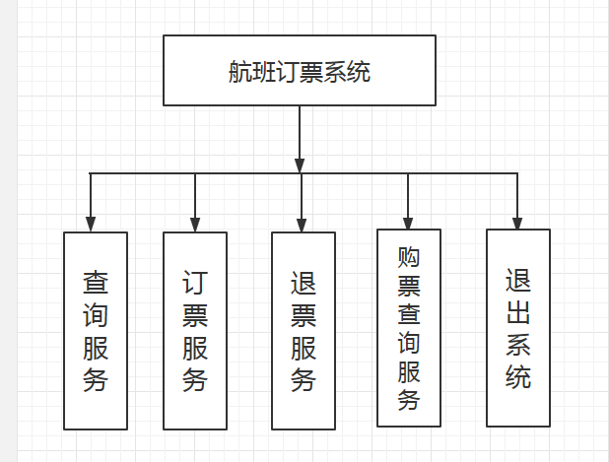

## 2.5 UML类图

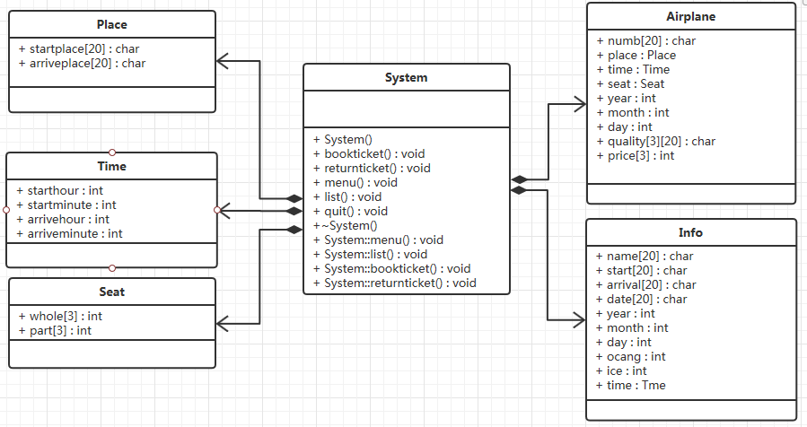

# 3 详细设计

## 3.1 设置窗口

### 3.1.1 选择菜单

void System::menu()

{

int i;

cout << "************欢迎使用XXX航空售票系统*************" << endl;

cout << "* *" << endl;

cout << "******************1.航班查询服务****************" << endl;

cout << "* *" << endl;

cout << "******************2.订票服务********************" << endl;

cout << "* *" << endl;

cout << "******************3.退票服务********************" << endl;

cout << "* *" << endl;

cout << "******************4.购票信息查询****************" << endl;

cout << "* *" << endl;

cout << "******************5.退出系统********************" << endl;

cout << "* *" << endl;

cout << "************************************************" << endl;

cout << "*~~~~~~~~~~~请输入1~5选择您需要的服务~~~~~~~~~~*" << endl;

cout << "************************************************" << endl;

cin >> i;

switch (i)

{

case 1:

list(); break;

case 2:

bookticket(); break;

case 3:

returnticket(); break;

case 4:

information(); break;

case 5:

quit(); break;

default:

cout << "输入错误..." << endl;

}

getchar();

### 3.2.1 航班查询服务

void System::list()

{

system("CLS");

char d[20], e[20];

int i, a, b, c;

bool find=false;

FILE * fp;

if ((fp = fopen("string.dat", "rb+")) == NULL)

{

cout << "打开string.dat文件失败..." << endl;

exit(1);

}

cout << "请输入出发地 : ";

cin >> d;

cout << "请输入目的地 : ";

cin >> e;

cout << "请输入出发日期 : ";

scanf("%d%d%d", &a, &b, &c);

system("CLS");

for (i = 0; i < 20 * 31; i++)

{

fread(&plane[i], sizeof(class Airplane), 1, fp);

if ((strcmp(d, plane[i].place.startplace) == 0) && (strcmp(e, plane[i].place.arriveplace) == 0) && (a == plane[i].year) && (b == plane[i].month) && (c == plane[i].day))

{

find=true;

break;

}

}

if(find)

{

cout << "************************欢迎使用XXX航空售票系统*************************" << endl;

cout << "********航班号 出发地 目的地 出发时间 到达时间 总票数 剩余票数 价钱*****" << endl;

cout << "************************************************************************" << endl;

cout << plane[i].quality[0] << " " << plane[i].numb << " " << plane[i].place.startplace << " " << plane[i].place.arriveplace << " " << plane[i].time.starthour << ":" << plane[i].time.startminute << " " << plane[i].time.arrivehour << ":" << plane[i].time.arriveminute << " " << plane[i].seat.whole[0] << " " << plane[i].seat.part[0] << " " << plane[i].price[0] << endl;

cout << "************************************************************************" << endl;

cout << plane[i].quality[1] << " " << plane[i].numb << " " << plane[i].place.startplace << " " << plane[i].place.arriveplace << " " << plane[i].time.starthour << ":" << plane[i].time.startminute << " " << plane[i].time.arrivehour << ":" << plane[i].time.arriveminute << " " << plane[i].seat.whole[1] << " " << plane[i].seat.part[1] << " " << plane[i].price[1] << endl;

cout << "************************************************************************" << endl;

cout << plane[i].quality[2] << " " << plane[i].numb << " " << plane[i].place.startplace << " " << plane[i].place.arriveplace << " " << plane[i].time.starthour << ":" << plane[i].time.startminute << " " << plane[i].time.arrivehour << ":" << plane[i].time.arriveminute << " " << plane[i].seat.whole[2] << " " << plane[i].seat.part[2] << " " << plane[i].price[2] << endl;

cout << "************************************************************************" << endl;

cout << "************************************************************************" << endl;

}

else

cout << "没有找到您要查询的航班..." << endl;

fclose(fp);

cout << "按任意键返回..." << endl;

getchar();

getchar();

system("CLS");

menu();

｝

### 3.2.2 订票服务

void System::bookticket()

{

system("CLS");

char name[20], date[20],t;

bool aa = true, find=false;

int a, b, c, i, f, j = 0;

Info infoNew;

FILE * fp,*p; //

while (aa)

{

if ((fp = fopen("string.dat", "rb+")) == NULL)

exit(1);

if ((p = fopen("info.dat", "rb+")) == NULL) //

p = fopen("info.dat", "wb");

infoNum = 0;

while (!feof(p))

{

fread(&info[infoNum], sizeof(class Info), 1, p);

infoNum++;

}

infoNum--;

fclose(p);

cout << "请输入您的姓名：";

cin >> name;

strcpy(infoNew.name, name);

cout << "请输入您的要订航班号：";

cin >> date;

strcpy(infoNew.date, date);

cout << "请输入您的出发日期 : ";

scanf("%d%d%d", &a, &b, &c);

infoNew.year = a;

infoNew.month = b;

infoNew.day = c;

for (i = 0; i < 20 * 31; i++)

{

fread(&plane[i], sizeof(class Airplane), 1, fp);

if ((strcmp(date, plane[i].numb) == 0) && (a == plane[i].year) && (b == plane[i].month) && (c == plane[i].day))

{

strcpy(infoNew.start, plane[i].place.startplace);

strcpy(infoNew.arrival, plane[i].place.arriveplace);

infoNew.time.starthour = plane[i].time.starthour;

infoNew.time.startminute = plane[i].time.startminute;

infoNew.time.arrivehour = plane[i].time.arrivehour;

infoNew.time.arriveminute = plane[i].time.arriveminute;

find=true;

break;

}

}

if(find)

{

cout << "您所选的航班号所对应的路线：" << plane[i].place.startplace << "->" << plane[i].place.arriveplace << endl;

cout << "请选择您需要的机舱（0.头等舱 1.商务舱 2.经济舱）：" << endl;

cin >> f;

infoNew.zuocang = f;

switch (f)

{

case 0:

cout << "您选择了头等舱，价钱为" << plane[i].price[0] << "元" << endl;

infoNew.price = plane[i].price[0];

break;

case 1:

cout << "您选择了商务舱，价钱为" << plane[i].price[1] << "元" << endl;

infoNew.price = plane[i].price[0];

break;

case 2:

cout << "您选择了经济舱，价钱为" << plane[i].price[2] << "元" << endl;

infoNew.price = plane[i].price[0];

}

getchar();

cout << "请确认您的选择(Y/N)" << endl;

t = getchar();

if (t == 'Y'|| t == 'y')

{

plane[i].seat.part[f] = plane[i].seat.part[f] - 1;

fseek(fp, -sizeof(class Airplane), SEEK_CUR);

fwrite(&plane[i], sizeof(class Airplane), 1, fp);

if ((p = fopen("info.dat", "ab")) == NULL) //

cout << "打开文件info.dat失败..." << endl;

fwrite(&infoNew, sizeof(class Info), 1, p);

cout << "订票成功..." << endl;

fclose(fp);

fclose(p);

}

else

{

cout << "您取消了订票，按任意键返回..." << endl;

fclose(fp);

fclose(p);

}

}

else

cout << "没有找到航班信息，请您确认输入信息是否正确..." << endl;

getchar();

cout << "是否继续订票？(Y/N)" << endl;

if (getchar() != 'Y')

aa = false;

}

getchar();

system("CLS");

menu();

}

### 3.2.3退票服务

void System::returnticket()

{

system("CLS");

char name[20], date[20],t;

int a, b, c, i, j=0, f;

bool temp = true, find = false, find1=false;

FILE * fp,*p;

if ((fp = fopen("string.dat", "rb+")) == NULL)

exit(1);

cout << "请输入您的姓名：";

cin >> name;

cout << "**************航班号 出发地 目的地 出发时间 到达时间 机舱 价格***************" << endl;

cout << "******************************************************************************" << endl;

p = fopen("info.dat", "rb+");

for (i = 0; i <= infoNum; i++) //////

{

fread(&info[i], sizeof(class Info), 1, p);

if (strcmp(info[i].name, name) == 0)

{

char cang[20];

switch (info[i].zuocang)

{

case 0:

strcpy(cang, "头等舱");

break;

case 1:

strcpy(cang, "商务舱");

break;

case 2:

strcpy(cang, "经济舱");

}

temp = false;

cout << info[i].year << "年" << info[i].month << "月" << info[i].day << "日" << " " << info[i].date << " " << info[i].start << " " << info[i].arrival << " " << info[i].time.starthour << ":" << info[i].time.startminute << " " << info[i].time.arrivehour << ":" << info[i].time.arriveminute << " " << cang << " " << info[i].price << endl;

cout << "******************************************************************************" << endl;

}

}

if (temp)

{

cout << "没有查询到订票信息..." << endl;

cout << "按任意键返回..." << endl;

getchar();

getchar();

system("cls");

menu();

return ;

}

cout << "请输入您要退的航班号：";

cin >> date;

cout << "请输入您要退的日期 : ";

scanf("%d%d%d", &a, &b, &c);

for (i = 0; i<20 * 31; i++)

{

fread(&plane[i], sizeof(class Airplane), 1, fp);

if ((strcmp(date, plane[i].numb) == 0) && (a == plane[i].year) && (b == plane[i].month) && (c == plane[i].day))

{

find1=true;

break;

}

}

fclose(p);

if(find1)

{

p = fopen("info.dat", "rb+");

infoNum = 0;

while (!feof(p))

{

fread(&info[infoNum], sizeof(class Info), 1, p);

infoNum++;

}

infoNum--;

fclose(p);

for (j = 0; j < infoNum; j++) //////

if ((strcmp(info[j].name, name) == 0) && (info[j].year == a) && (info[j].month == b) && (info[j].day == c))//&& strcmp(info[j].date, date) 航班号参与比较后不能退票成功

find = true;

if (!find)

{

cout << "没有查询到订票信息..." << endl;

cout << "按任意键返回..." << endl;

getchar();

getchar();

system("cls");

menu();

return;

}

cout << "您所退的航班号所对应的路线：" << plane[i].place.startplace << "->" << plane[i].place.arriveplace << endl;

cout << "请选择您需要的机舱（0.头等舱 1.商务舱 2.经济舱）：" << endl;

cin >> f;

switch (f)

{

case 0:cout << "您选择的头等舱，价钱为" << plane[i].price[0] << "元" << endl; break;

case 1:cout << "您选择的商务舱，价钱为" << plane[i].price[1] << "元" << endl; break;

case 2:cout << "您选择的经济舱，价钱为" << plane[i].price[2] << "元" << endl; break;

}

getchar();

cout << "请确认您的选择(Y/N)" << endl;

t = getchar();

if (t == 'Y' || t == 'y')

{

plane[i].seat.part[f] = plane[i].seat.part[f] + 1;

fseek(fp, -sizeof(class Airplane), SEEK_CUR);

fwrite(&plane[i], sizeof(class Airplane), 1, fp);

for (j = 0; j < infoNum; j++) //////

if ((strcmp(info[j].name, name) == 0) && (info[j].year == a) && (info[j].month == b) && (info[j].day == c))//&& strcmp(info[j].date, date) 航班号参与比较后不能退票成功

break;

if (j != infoNum)

for (j; j <= infoNum - 1; j++)

info[j] = info[j + 1];

p = fopen("info.dat", "wb");

for (j = 0; j < infoNum; j++)

fwrite(&info[j], sizeof(class Info), 1, p);

cout << "退票成功，按任意键返回..." << endl;

} //////

else

cout << "您取消了退票，按任意键返回..." << endl;

}

else

cout << "没有查询到航班信息，请您确认输入信息是否正确..." << endl;

fclose(fp);

fclose(p);

getchar();

getchar();

system("CLS");

menu();

}

### 3.2.4购票信息查询

void System::information()

{

system("CLS");

int i, a, b, c;

char name[20], date[20];

bool temp = true;

FILE *p;

infoNum = 0;

p = fopen("info.dat", "rb+");

while (!feof(p))

{

fread(&info[infoNum], sizeof(class Info), 1, p);

infoNum++;

}

infoNum--;

fclose(p);

cout << "请输入您的姓名：";

cin >> name;

cout << "您的订票信息为：" << endl;

cout << "***************************欢迎使用XXX航空售票系统****************************" << endl;

cout << "**************航班号 出发地 目的地 出发时间 到达时间 机舱 价格***************" << endl;

cout << "******************************************************************************" << endl;

p = fopen("info.dat", "rb+");

for (i = 0; i <= infoNum; i++) //////

{

fread(&info[i], sizeof(class Info), 1, p);

if (strcmp(info[i].name, name) == 0)

{

char cang[20];

switch (info[i].zuocang)

{

case 0:

strcpy(cang, "头等舱");

break;

case 1:

strcpy(cang, "商务舱");

break;

case 2:

strcpy(cang, "经济舱");

}

temp = false;

cout <<info[i].year<<"年"<<info[i].month << "月" << info[i].day << "日" << " " << info[i].date << " " << info[i].start << " " << info[i].arrival << " " << info[i].time.starthour << ":" << info[i].time.startminute <<" "<< info[i].time.arrivehour << ":" << info[i].time.arriveminute <<" "<< cang << " " << info[i].price << endl;

cout << "******************************************************************************" << endl;

}

}

if (temp)

cout << "没有查询到订票信息..." << endl;

cout << "按任意键返回..." << endl;

getchar();

getchar();

fclose(p);

system("CLS");

menu();

}

# 4 设计结果及分析

## 4.1 程序运行结果

图1 选择服务界面

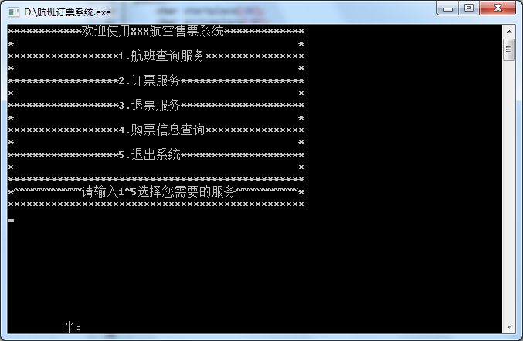

图2 订票界面

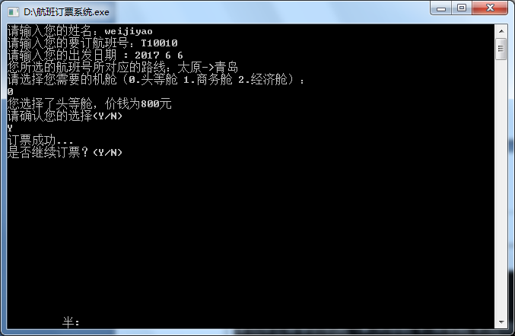

图3 退票界面

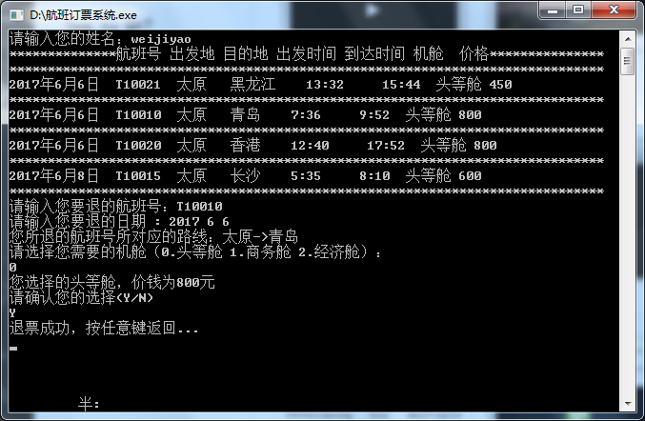

图4 购票查询界面

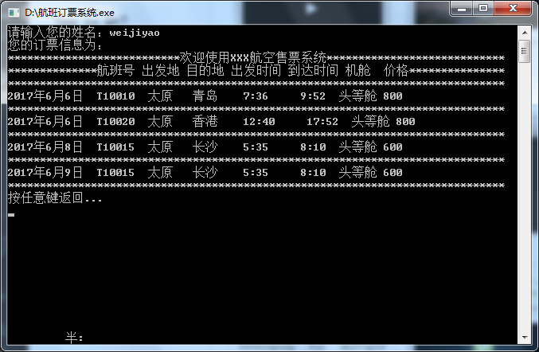

## 4.2 结果分析

在程序代码基本完成后，经过不断的调试与修改，航班订票系统的相应的功能都已实现，系统实现了文件中相关数据的增加、修改、删除，查询的功能，满足了用户的退订票的需求在基本功能，在界面上较为简洁，没有出现明显的错误和漏洞，但是在一些细节方面仍然需要完善，比如未添加登陆系统、在界面背景的设计方面还有很多的不足之处等等。总的来说本次设计在功能上已经基本达到要求，其他细节方面有待以后完善。

# 5 总结

本次航班管理系统的设计是我们学习阶段一次非常难得的理论与实际相结合的机会，经过前后一个多月的课程设计，从最初的系统框图、流程图到最后的成品代码，我们一边看书籍一边写代码，分工合作，克服难题，感觉收获真的不少。另外，在设计的过程中，我们也发现了我们存在很多不足，一起学的很多知识点并没有真正掌握，我们的航空管理系统也还存在很多不足，但随着以后学习的深入，我们一定会继续努力提高自己，完善系统，让它可以真正的应用于现实生活中。